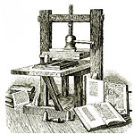
ВЕСТНИК ШИРОКОЯРСКОГО
СЕЛЬСОВЕТА

Периодическое печатное издание органа местного самоуправления Широкоярского сельсовета
Мошковского района Новосибирской области

ВЫПУСК № 21 27 июня 2022 года

ИНФОРМАЦИОННЫЙ МАТЕРИАЛ ИЗ ПРОКУРАТУРЫ МОШКОВСКОГО РАЙОНА

Прокуратурой Мошковского района в ходе осуществления надзорной деятельности на постоянной основе проводятся проверки исполнения законодательства в сфере соблюдения прав и интересов несовершеннолетних.
По результатам проверок в истекшем периоде 2022 года выявлено 180 нарушений законодательства. В целях устранения выявленных нарушений внесено 89 представлений, по результатам рассмотрения которых к дисциплинарной ответственности привлечено 71 лицо. К административной ответственности привлечено 8 должностных лиц. В целях приведения в соответствие с требованиями законодательства локальных нормативно-правовых актов образовательных учреждений принесено 14 протестов. На рассмотрение в суд направлено 15 исков и заявлений.

Старший помощник прокурора района
младший советник юстиции Е.В. Бондарева

В результате надзорных мероприятий за исполнением на территории района законодательства о противодействии терроризму и экстремизму выявлено 75 нарушений законодательства, которые послужили основанием для внесения 60 представлений. По результатам рассмотрения представлений к дисциплинарной ответственности привлечено 23 лица. На рассмотрение в суд направлено 8 исков и заявлений.

Старший помощник прокурора района
младший советник юстиции Е.В. Бондарева

Одним из приоритетных направлений надзора прокуратуры района является исполнение требований законодательства о защите прав субъектов предпринимательской деятельности.
Надзорные мероприятия в данной сфере законодательства послужили основанием для внесения26 представлений и 13 протестов. В результате рассмотрения представлений к дисциплинарной ответственности привлечено 6 должностных лиц. Не полное размещение сведений, предусмотренных ч.2 ст.19 Федерального закона от 24.07.2007 N 209-ФЗ "О развитии малого и среднего предпринимательства в Российской Федерации" на сайтах администраций муниципальных образований послужила основанием для привлечения к административной ответственности 2 должностных лиц. Кроме того, за нарушения законодательства в сфере защиты прав субъектов предпринимательской деятельности к административной ответственности привлечено 5 должностных лиц.

Старший помощник прокурора района
младший советник юстиции Е.В. Бондарева

По результатам проверок надзорной деятельности в сфере налогового законодательства в истекшем периоде 2021 года выявлено 5 нарушений. Несвоевременное принятие мер по уплате налогов, послужило основанием для внесения 4 представлений руководителям. Также на противоречащий требованиям законодательства нормативно-правовой акт принесен 1 протест.

Старший помощник прокурора района
младший советник юстиции Е.В. Бондарева

В ходе проверки в январе 2022 года прокуратурой района установлено, что 25 учеников МКОУ Барлакская ООШ Мошковского района проживают в ДНТ Удачный Новосибирского района Новосибирской области. Единственная дорога, обеспечивающая транспортную доступность к указанному образовательному учреждению представляет собой стихийно образовавшуюся проезжую часть, содержание и обслуживание которой не осуществляется. Данная дорога проходит по земельному участку, который принадлежит на праве собственности муниципальному образованию – Мошковский район.
Вместе с тем, администрацией Мошковского района транспортная доступность к указанному образовательному учреждению не обеспечена. Нормативное состояние указанной дороги исключает возможность подвоза детей из ДНТ Удачный в МКОУ Барлакская ООШ. Кроме того, отсутствие дорожного сообщения с ДНТ Удачный, соответствующего требованиям ГОСТ 33220-2015, затрудняет доступ экстренных служб в данный населенный пункт.
В целях устранения выявленных нарушений прокуратурой района 29.01.2022 внесено представление главе Мошковского района, которое рассмотрено, вместе с тем в бюджете муниципального образования отсутствуют денежные средства на строительство автомобильной дороги п. Барлакский-п. Удачный, в связи с чем требования, изложенные в представлении невозможно исполнить в месячный срок. На основании изложенного прокуратурой района 31.01.2022 в Мошковский районный суд направлено исковое заявление об обязании администрации района обеспечить дорожное сообщение п. Барлакский с ДНТ Удачный Новосибирского района, в соответствии с требованиями ГОСТ 33220-2015. Исковое заявление рассмотрено и удовлетворено, установлен срок для добровольного исполнения до 31.12.2022.
Прокуратурой района установлено, что МКДОУ «Мошковский детский сад № 2 «Рябинка» и ООО «Кабельные системы» был заключен контракт на выполнение работ по капитальному ремонту здания детского сада на сумму 999 200 руб. с превышением лимитов бюджетных обязательств учреждения. Обязательства по контракту подрядчиком исполнены в 2021 году, вместе с тем на момент проверки в феврале 2022 года не оплачены. В целях устранения выявленных нарушений прокуратурой района 18.02.2022 внесено представление заведующей МКДОУ Мошковский детский сад № 2», которое рассмотрено и удовлетворено, задолженность полностью погашена. В отношении заведующей учреждения вынесено постановление о возбуждении производства об административном правонарушении, предусмотренном ст. 15.15.10 КоАП РФ, по результатам рассмотрения заведующей назначен штраф в размере 20 тыс.руб.
В рамках Национального проекта «Здравоохранение» запланировано строительство фельдшерско-акушерского пункта в с. Дубровино. В ходе проверки прокуратурой района установлено, что земельный участок, выделенный под строительство ФАПа в с. Дубровино пересекается с прибрежной зоной ручья, что создает препятствия для строительства на данном участке. С целью устранения выявленных нарушений, прокуратурой района 24.03.2022 главе Мошковского района внесено представление. Представление рассмотрено и удовлетворено, право постоянного бессрочного пользования ГБУЗ НСО «Мошковская ЦРБ» на указанный земельный участок прекращено, для строительства фельдшерско-акушерского пункта выделен другой земельный участок в с. Дубровино.
В результате проведенной прокуратурой района в июне 2022 года выездной проверки на территории Сокурского сельсовета выявлена несанкционированная свалка твердых коммунальных отходов и мусора площадью 70 кв.м., расположенная земельном участке, принадлежащем муниципальному образованию.
В целях устранения выявленных нарушений прокуратурой района 03.06.2022 года внесено представление и.о.главы Сокурского сельсовета, по результатам рассмотрения которого 08.06.2022 свалка ликвидирована, к дисциплинарной ответственности привлечено 1 должностное лицо.
Прокуратурой Мошковского района в порядке надзора изучено уголовное дело в отношении одного из местных жителей р.п. Мошково.
Гражданин И. обнаружил возле продуктового магазина мобильный телефон. В правоохранительные органы данный гражданин не сообщил, вставил в телефон свою сим-карту и начал пользоваться «как своим». Законный владелец обратился в полицию в связи с кражей мобильного телефона, но найти пропажу так и не удалось.
В один из дней, в связи с подозрительностью поведения вышеуказанного местного жителя, сотрудники полиции решили проверить у него документы. При этом обнаружили у него тот самый мобильный телефон, который значится в розыске. В ходе предварительного расследования действия гражданина И. квалифицированы по п. «в» ч.2 ст. 158 УК РФ – тайное хищение чужого имущества, совершенное с причинением значительного ущерба гражданину.
Уголовное дело направлено в Мошковский районный суд для рассмотрения по существу и принятия законного и обоснованного решения.
Уважаемые граждане, если вы стали участником подобной ситуации, то обязательно сообщайте о таких находках в органы полиции.
*******
Будильник безопасности – автономный пожарный извещатель!
С начала 2022 года в Мошковском районе зарегистрировано 38 пожаров, на которых погибло 4 человека, 2 из которых несовершеннолетние дети! За аналогичный период прошлого года пожаров с гибелью в Мошковском районе не произошло. Все пожары в 2021-2022 году, где погибли люди, произошли в жилых помещениях.
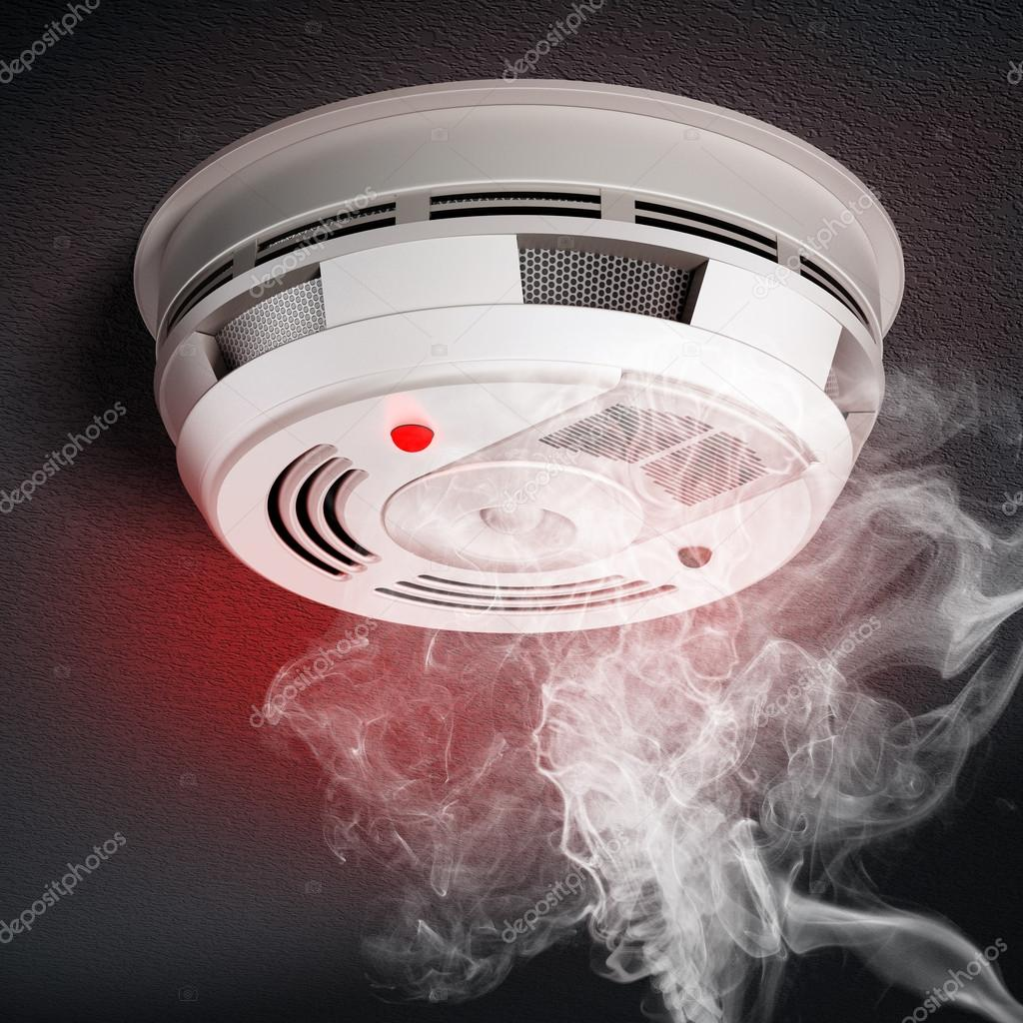
Одним из способов снизить вероятность неблагоприятных и печальных последствий в случае возникновения пожара является оснащение помещений системой противопожарной защиты — пожарной сигнализацией. Для индивидуальных жилых домов, а также квартир в многоквартирных домах на сегодняшний день существует простой и эффективный способ защиты от пожара — установка автономного пожарного извещателя, которая не требует специальных познаний в области обеспечения пожарной безопасности, больших финансовых и трудовых затрат. Для установки АДПИ в большинстве случаев требуется лишь простая отвертка.
Автономный пожарный извещатель – пожарный извещатель, реагирующий на определенный уровень концентрации продуктов горения веществ и материалов, в корпусе которого конструктивно объединены автономный источник питания и все компоненты, необходимые для обнаружения пожара и непосредственного оповещения о нем.
Принцип работы таких извещателей направлен на определение частиц дыма в воздухе. При срабатывании детектора дыма извещатель издает громкий пронзительный звук, способный разбудить спящего человека и привлечь внимание окружающих. Для оповещения монтируется GSM модуль, который обеспечивает дозвон на заранее запрограммированные телефонные номера и рассылку SMS-сообщений. Извещатели рассчитаны на круглосуточную непрерывную работу. В большинстве выпускаемых отечественных автономных пожарных извещателях элементом питания служит девятивольтовая батарея.
Их монтаж осуществляется в основном в жилых комнатах, коридорах, а также в тех помещениях, где возможно возгорание, например, электрооборудования. Они устанавливаются на потолок помещения, либо на стену под потолком на расстояние, указанное в паспорте на извещатель.
Для исключения ложных срабатываний из-за запыленности оптической системы извещателя необходимо не реже одного раза в шесть месяцев очищать дымовую камеру от пыли. Для этого разрешается снимать дымовую камеру для очистки и заменять ее.
Что касается современных автономных дымовых пожарных извещателей, то речь идет об извещателях с GSM-оповещением на мобильный телефон владельца квартиры (родственников). При задымлении датчик автоматически отправляет SMS и делает дозвон. Автономное питание без замены может работать до 3-х лет, существует возможность подключения до 6-ти телефонных номеров. К данному извещателю с GSM оповещением допускается подключить до 10 автономных извещателей, что позволяет увеличить площадь покрытия.
Отделение надзорной деятельности и профилактической работы по Мошковскому району рекомендует установить в жилье именно автоматические дымовые пожарные извещатели с GSM-оповещением. Несмотря на то что такие датчики дороже обычных, но все же цена датчика-извещателя с GSM-оповещением гораздо ниже, чем человеческое здоровье, жизнь или сумма возможного ущерба от пожара!
При поступлении сигнала от автономного пожарного извещателя необходимо проверить наличие признаков горения (задымления, запаха гари, тления и т.п.), а также:
— применить первичные средства пожаротушения (при наличии огнетушителя);
— при сильном развитии пожара, и невозможности применения первичных средств пожаротушения, если имеется возможность, изолировать помещение, где произошло загорание или пожар, закрыть дверь в это помещение, чтобы избежать распространения дыма и огня;
— немедленно вызвать пожарную охрану по телефону 101 (как со стационарного телефона, так и с мобильного);
— сообщить диспетчеру свою фамилию и имя, адрес, кратко описать ситуацию, что горит, где и какие признаки пожара;
— оповестить о пожаре соседей любыми доступными способами;
— не отключать телефон первым, возможно, у диспетчера возникнут вопросы или он даст вам необходимые указания.
Также особое внимание необходимо уделить эвакуации из помещений при пожаре:
Если дым и пламя в соседних комнатах не позволяют выйти наружу:
— не поддавайтесь панике;
— если нет возможности эвакуироваться, то для защиты от тепла и дыма постарайтесь надежно загерметизировать свое помещение. Для этого плотно закройте входную дверь, намочите водой любую ткань, обрывки одежды или штор и плотно закройте (заткните) ими щели двери изнутри помещения.
— во избежание тяги из коридора и проникновения дыма — закройте окна, форточки, заткните вентиляционные отверстия, закройте фрамуги вентиляционных решеток.
Помните, от ваших действий (бездействия) могут зависеть ваши жизни и жизни близких вам людей! Берегите себя и своих близких!

ОНДиПР по Мошковскому району

Предупреждение пожаров от детской шалости с огнем
Пожары, возникающие по причине детской шалости с огнем – явление, к сожалению, далеко не редкое. Финал таких пожаров может быть очень трагичным – гибель ребенка.
Почти все маленькие дети проявляют повышенный интерес к огню, не осознавая в полной мере его потенциальную опасность; их неудержимо манит к этому чуду природы. В возрасте от трех до пяти лет дети в своих играх часто повторяют взрослых, имитируя их действия, труд. В этом возрасте детям хочется все скорее узнать и испытать на себе. Стремление к самостоятельности особенно проявляется, когда дети остаются дома одни.
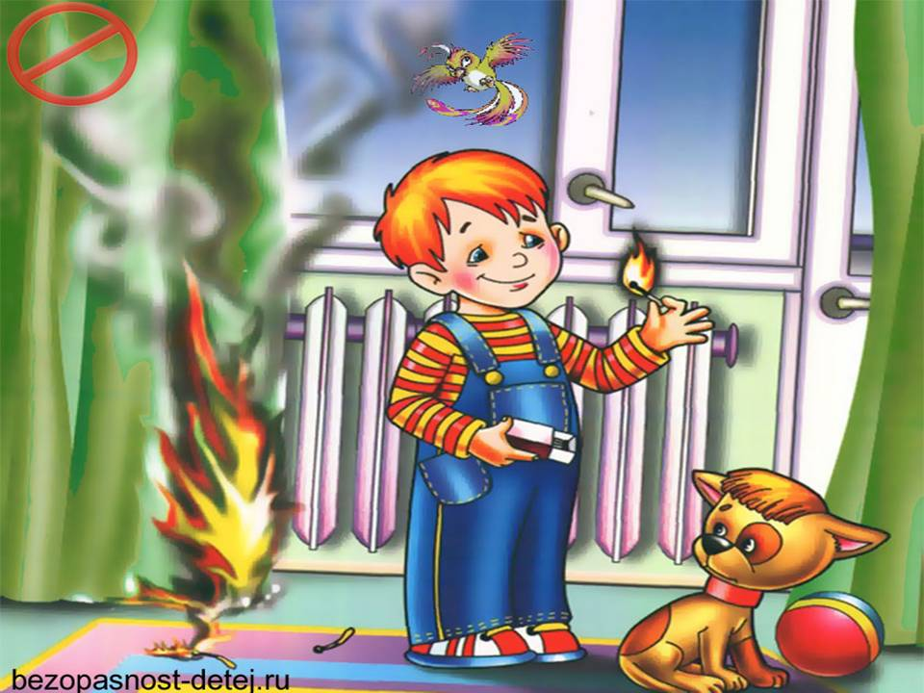
Нельзя быть уверенным в том, что оставшись один, ребенок не решится поиграть коробочкой спичек, не захочет поджечь бумагу, не устроит костер, который однажды видел в лесу.
Бывают случаи, когда взрослые ввиду разных обстоятельств вынуждены оставлять детей на какое-то время без надзора.
Это опасно, особенно если дети остаются в запертых квартирах или комнатах. В случае пожара они не смогут выйти из опасного помещения наружу.
Нередки случаи, когда шалость переходит в хулиганство. Ради развлечения ребята пускают с крыш домов и балконов горящие «самолетики», поджигают почтовые ящики, обшивки дверей квартир, бросают в подъезды зажженные дымовые шашки, совершенно не думая, к каким последствиям могут привести такие развлечения.
Как правило, виноваты во всех этих шалостях прежде всего родители, которые оставляют детей без присмотра в квартирах, не прячут от них спички, не контролируют поведение детей, не следят за их играми, а иногда, потакая детским капризам, разрешают самостоятельно играть со спичками, поручают малолетним детям присматривать за топящимися печами, включать электроприборы.
Что нужно делать для того, чтобы избежать пожара от детской шалости с огнем:
— рассказывайте детям о пожаробезопасном поведении;
— будьте примером во всех ситуациях, связанных с соблюдением правил пожарной безопасности;
— не оставляйте спички в доступном для детей месте;
— не поручайте детям разжигать печи, газовые плиты, самостоятельно включать электробытовые приборы;
— следите, чтобы дети не разжигали костры;
— уходя из дома, не оставляйте малолетних детей без присмотра взрослых;
— организуйте ребенку интересный досуг.
Научите ребенка правильным действиям при пожаре.
При обнаружении пожара или признака горения (задымления, повышенной температуры, запаха гари и т.п.) ребенок любого возраста должен немедленно покинуть помещение.
Сообщить о пожаре взрослым или в пожарную охрану по единому телефону спасения «101».
Как говорят: «Запретный плод сладок!», поэтому полезнее объяснить еще раз ребенку о подстерегающей его опасности, таящейся в коробке спичек, зажигалке, чем просто сказать: «Нельзя!»
Родители!
- Не оставляйте детей одних с включенными электроприборами.
- Когда топятся отопительные печи, не закрывайте детей дома одних на замок.
- Не давайте детям спички. От маленькой спички происходят большие пожары.
- Не оставляйте детей одних, когда зажжена газовая плита.
- Говорите детям: «Спички не тронь — в спичках огонь!»
- Шалость детей с огнем — причина пожара.
Взрослые!
- Не проходите мимо детей, играющих с огнем, а иначе — быть беде.
- Детям необходимо рассказать, как тяжелы последствия пожаров.
- Нельзя лить воду на электроприборы, проводку, пока они включены.
- Для костра надо найти песчаное или галечное место у реки или озера.
- Нельзя разводить костер рядом с строениями, в лесах и на торфяниках, вблизи стогов сена, в местах, где имеются горючие вещества и материалы.
*****
О вреде алкоголя, курения, наркомании
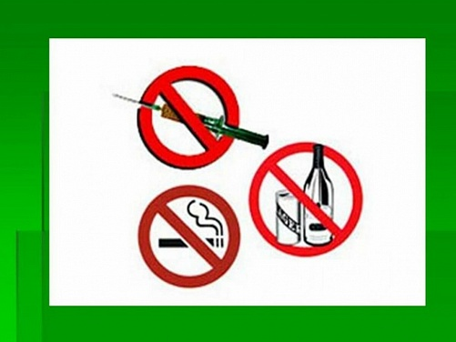
Человек – это великое чудо природы. Поразительны рациональность и совершенство его анатомии и физиологии, его функциональные возможности, сила и выносливость. Эволюция обеспечила организм человека неисчерпаемыми резервами прочности и надежности, которые обусловлены избыточностью элементов всех его систем, их взаимозаменяемостью, взаимодействием, способностью к адаптации и компенсации. Чрезвычайно велика общая информационная емкость человеческого мозга. Он состоит из 30 млрд. Нервных клеток. «Кладовая памяти человека рассчитана на хранение огромного количества информации. Если бы человек мог полностью использовать свою память, ему удалось бы запомнить 100 тыс. статей Большой советской энциклопедии, кроме того, усвоить программы трех институтов и свободно владеть шестью иностранными языками. Однако, как считают психологи, человек использует возможности своей памяти в течение жизни лишь на 30 – 40 %.
Природа создала человека для долгой и счастливой жизни. Академик Н. М. Амосов утверждает, что запас прочности «конструкции» человека имеет коэффициент около 10, т.е. его органы и системы могут выдерживать напряжение и выполнять нагрузки, примерно в 10 раз большие, чем те, с которыми человеку приходится сталкиваться в повседневной жизни.
Однако, ряд привычек, которые человек может начать приобретать еще в школьные годы и от которых потом не может избавиться в течение всей жизни, серьезно вредят его здоровью. Французский писатель А. Декурсель (1821 – 1892) советовал: «Самая лучшая привычка – не иметь дурных привычек».
Вредные привычки способствуют быстрому расходованию всего потенциала возможностей человека, его преждевременному старению и приобретению им устойчивых заболеваний. К таким привычкам в первую очередь надо отнести курение, употребление алкоголя и наркотиков.
Алкоголь.
Алкоголь, или спирт, является наркотическим ядом, он действует прежде всего на клетки головного мозга, парализуя их. Доза в 7 – 8 г чистого спирта на 1 кг веса тела является смертельной для человека. По данным Всемирной организации здравоохранения (ВОЗ), алкоголизм ежегодно уносит около 6 млн. человеческих жизней.
Некоторые люди считают спиртное чудодейственным лекарством, способным излечивать чуть ли не все болезни. Между тем исследования специалистов показали, что алкогольные напитки никакими целебными свойствами не обладают. Учеными доказано, что нет безопасных доз алкоголя, уже 100 г водки губят 7,5 тыс. активно работающих клеток головного мозга. Например, всего 80 г алкоголя действует целые сутки. Прием даже небольших доз алкоголя понижает работоспособность и ведет к быстрой утомляемости, рассеянности, затрудняет правильное восприятие событий.
Алкоголь – внутриклеточный яд, разрушающе действующий на все системы и органы человека. В результате его систематического употребления развивается зависимость , теряется чувство меры и контроль над количеством потребляемого алкоголя.
Возникающие при опьянении нарушения равновесия, внимания, ясности восприятия окружающего, координации движений часто становятся причиной несчастных случаев. В Москве до 30% поступающих в больницы с тяжелыми травмами составляют люди, находящиеся в состоянии опьянения.
Особенно пагубно влияние алкоголя на печень; при длительном его употреблении развиваются хронический гепатит и цирроз печени. Алкоголь вызывает (в том числе и у лиц молодого возраста) нарушения регуляции тонуса сосудов, сердечного ритма, обмена в тканях сердца и мозга, необратимые изменения клеток этих тканей.
Гипертоническая болезнь, ишемическая болезнь сердца и другие поражения сердечно-сосудистой системы вдвое чаще приводят к смерти употребляющих спиртное, чем непьющих. Алкоголь оказывает вредное влияние на железы внутренней секреции, и в первую очередь на половые железы; снижение половой функции наблюдается у 1/3 лиц, злоупотребляющих спиртными напитками. Алкоголизм существенно влияет на структуру смертности населения.
По данным Всемирной организации здравоохранения, показатель смертности от разных причин у лиц, даже умеренно потребляющих алкоголь, в 3 – 4 раза превышает аналогичный показатель для населения в целом. Средняя продолжительность жизни у пьющих людей не превышает обычно 55 – 57 лет.
Взаимосвязь алкоголя с преступностью обусловлена формированием под его влиянием насильственного типа личности. С помощью алкоголя преступники вербуют соучастников, вызывают у них снижение самоконтроля, облегчающее совершение преступления.
Состояние опьянения, сопровождающееся ослаблением сдерживающих факторов, утратой чувства стыда и реальной оценки последствий совершаемых поступков, часто толкает молодых людей на легкомысленные случайные половые связи. Следствием их нередко бывают нежелательная беременность, аборт, заражение венерическими болезнями. По данным статистики, 90% заражений сифилисом и 95 % гонореей (как у мужчин, так и у женщин) происходит в состоянии опьянения.
У трети женщин, употребляющих спиртное, рождаются недоношенные дети. 25 % пьющих женщин производят на свет мертворожденных. Давно доказано, что зачатие в пьяном виде чревато большой опасностью для будущего ребенка. Обследования показали, что из 100 детей-эпилептиков у 60 родители употребляли спиртные напитки. У 40 из 100 умственно отсталых детей родители – алкоголики.
Дети, родившиеся у женщин, употребляющих алкоголь во время беременности, появляются на свет с тяжелыми нарушениями здоровья (задержка роста, низкая масса тела, косоглазие и др.)
При употреблении алкоголя происходит поражение жизненно важных органов и систем женского организма, прежде всего печени, сердца и нервной системы. При этом печень женщины способна обезвредить ограниченное количество этилового спирта, расщепив его до углекислого газа и воды.
Процесс расщепления останавливается на промежуточном продукте – ацетальдегиде, иначе говоря, винном уксусе, который является сильнодействующим ядом. Проницаемость плаценты плода для алкоголя и ацетальдегида в обратном направлении снижена. Поэтому даже небольшое количество алкоголя и ацетальдегида, попавшее в плод, длительно циркулирует в нем, производя страшные разрушения. В результате ребенок появляется на свет с различными уродствами. Примерно у трети пьющих женщин рождаются внешне благополучные дети. Однако с течением времени у них, как правило, проявляются нервная возбудимость, снижение темпов умственного развития.
Не случайно еще в древние времена человечество боролось с алкоголизмом. В Древнем Китае и Древнем Египте во втором тысячелетии до н. э. под страхом сурового наказания было запрещено употребление алкоголя молодыми, особенно в день свадьбы. В Древнем Риме в 3 веке до н. э. Существовал запрет пить вино лицам до 30 –летнего возраста.
Прежде чем взять рюмку спиртного, кем бы она ни была предложена, подумайте: или вы хотите быть здоровыми, жизнерадостными, способными воплотить свои желания в жизнь, или вы начинаете уничтожать себя. Подумайте и примите правильное решение.
Курение.
Курение табака (никотинизм) – вредная привычка, заключающаяся во вдыхании дыма тлеющего табака. Это одна из форм токсикомании. Курение оказывает отрицательное влияние на здоровье курильщиков и окружающих лиц.
Активным началом табачного дыма является никотин, который практически мгновенно попадает в кровоток через альвеолы легких. Кроме никотина, в табачном дыме содержится большое количество продуктов сгорания табачных листьев и веществ, используемых при технологической обработке, они также оказывают вредное влияние на организм.
Это угарный газ, синильная кислота, сероводород, углекислота, аммиак, эфирные масла и концентрат из жидких и твердых продуктов горения и сухой перегонки табака, называемый табачным дегтем. В последнем содержатся сотни химических соединений веществ, в том числе радиоактивные изотопы калия и полония, мышьяк, ряд ароматических полициклических углеводородов – канцерогенов (канцерогенные вещества – химические вещества, воздействие которых на организм может вызвать рак).
Отмечено, что табак в первую очередь действует на нервную систему, вначале возбуждая, затем угнетая ее. Память и внимание ослабевают, работоспособность снижается. Никотин нарушает деятельность сердечно-сосудистой системы. Табак вызывает воспаление носоглотки и гортани, хронический бронхит. Функция легких под влиянием курения ослабевает, процесс обмена углекислоты на кислород затрудняется.
Первыми в контакт с табачным дымом вступают ротовая полость и носоглотка. Температура дыма в полости рта около 50 – 60 град. Чтобы ввести дым из полости рта и носоглотки в легкие, курильщик вдыхает порцию воздуха. Температура воздуха , поступающего в рот, примерно на 40 градусов ниже , чем температура дыма. Перепады температуры вызывают со временем на эмали зубов микроскопические трещины, поэтому зубы у курильщиков начинают разрушаться раньше, чем у некурящих людей.
Кроме того, нарушение зубной эмали способствует отложению на поверхности зубов табачного дегтя, отчего зубы приобретают желтоватый цвет, а полость рта – специфический запах.
Табачный дым раздражает слюнные железы. Часть слюны курильщик проглатывает. Ядовитые вещества дыма, растворяясь в слюне, действуют на слизистую оболочку желудка, что может привести в конечном результате к язве желудка и двенадцатиперстной кишки.
Постоянное курение, как правило, сопровождается бронхитом (воспалением бронхов с преимущественным поражением их слизистой оболочки). Хроническое раздражение голосовых связок сказывается на тембре голоса. Он теряет свойственную юности звонкость и чистоту, что особенно заметно у девушек и женщин.
В результате поступления дыма в легкие кровь в альвеолярных капиллярах, вместо того чтобы обогатиться кислородом, насыщается угарным газом, который, соединяясь с гемоглобином, исключает часть гемоглобина из процесса нормального дыхания. Наступает кислородное голодание. Из-за этого прежде всего страдают сердечная мышца и головной мозг.
Синильная кислота хронически отравляет нервную систему. Аммиак раздражает слизистые оболочки, снижается сопротивляемость легких к различным инфекционным заболеваниям, в частности, к туберкулезу.
Но основное действие на организм человека при курении оказывает никотин – сильный яд. Смертельная доза никотина для человека составляет 1 мг на 1 кг массы тела, т.е. около 50 – 70 мг для подростка. Смерть может наступить , если подросток сразу выкурит полпачки сигарет. Согласно данным ВОЗ, ежегодно во всем мире от болезней, связанных с курением, умирает 2,5 млн. человек
В настоящее время на миллион человек 1 смертный случай в результате авиакатастрофы возникает 1 раз в 50 лет; от употребления алкоголя – 1 раз в 4 – 5 дней, от автокатастроф – каждые 2 – 3 дня, а от курения – каждые 2 – 3 часа. К многообразным последствиям курения относятся прежде всего болезни сердечно-сосудистой и пищеварительной систем. Риск развития ишемической болезни сердца, гипертонической болезни, язвенной болезни желудка и двенадцатиперстной кишки у курильщиков значительно выше. Установлена прямая связь между курением и возникновением рака легких.
Вдыхание задымленного табачного воздуха (так называемое пассивное курение) вызывает те же болезни, которыми страдают курильщики. Опасность от пассивного курения весьма реальна. Дым, струящийся от зажженной сигареты, оставленной или находящейся в руке курильщика, - это не тот же самый дым, который вдыхает курящий. Курящий вдыхает дым, который прошел через фильтр в сигарете, а некурящий в задымленном помещении вдыхает абсолютно не отфильтрованный дым. Этот дым содержит в 50 раз больше канцерогенов, вдвое больше дегтя и никотина, в 5 раз больше окиси углерода и в 50 раз больше аммиака, чем дым, вдыхаемый через сигарету. Для людей, работающих в сильно накуренных помещениях, степень пассивного курения может достигать эквивалента 14 сигарет в день.
Существуют убедительные данные, свидетельствующие об увеличении числа случаев рака легких среди некурящих, которые живут вместе с курящими. Независимые исследования в США, Японии, Греции, Германии показали, что в тех семьях, где есть заядлый курильщик, некурящие заболевают раком легких в 2 – 3 раза чаще, чем в семьях, где нет курящих.
В настоящее время курение глубоко вошло в быт многих людей, стало повседневным явлением. В среднем в мире курит около 50 % мужчин и 25 % женщин. В нашей стране курение также широко распространено , при этом ряды курильщиков пополняются в основном за счет подростков и молодежи: 30 % курильщиков начинают курить в возрасте от 13 до 30 лет. Почти треть мужчин начинают курить с 14 – 15 –летнего возраста.
Помните: пристрастие к курению сродни наркомании! Многие люди курят не потому, что хотят курить, а потому, что не могут избавиться от этой привычки.
Действительно, начать курить легко, а вот отвыкнуть от курения в дальнейшем очень трудно. Начав курить, можно стать рабом этой привычки, медленно и верно уничтожать свое здоровье, данное природой для других целей – для труда и созидания, для самосовершенствования, любви и счастья.
У молодых женщин, которые приобрели привычку к курению и продолжают курить во время беременности, ее течение редко бывает благополучным. При выкуривании 10 – 20 сигарет в день во время беременности может начаться кровотечение.
Под влиянием никотина происходит спазм сосудов матки. Окись углерода, соединяясь с гемоглобином крови, приводит к кислородному голоданию плода. Кислородное голодание во время внутриутробной жизни ребенка приводит в дальнейшем к отставанию в физическом и умственном развитии. У таких детей долго сохраняется расстройство вегетативной нервной системы.
Если вы начали курить, но хотите иметь здорового ребенка, от курения необходимо отказаться. Чтобы быть любимыми и счастливыми в семейной жизни, долго оставаться красивыми и привлекательными, лучше никогда не начинать курить. Девушки-курильщицы теряют очень много, а приобретают только дурную привычку, от которой практически невозможно избавиться. Как сказал китайский философ Конфуций (552 – 479 гг. до н. э.): «Побеждать дурные привычки легче сегодня, нежели завтра».
О наркомании и токсикомании.
Наркомания – тяжелое заболевание, вызываемое злоупотреблением наркотиков, и приобретенное патологическое пристрастие к ним.
Наркотические вещества растительного происхождения, обладающие особым одурманивающим действием, были известны человечеству очень давно. Употребление наркотиков первоначально было связано с религиозными и бытовыми обычаями. Много лет назад наркотики использовались служителями различных религий для достижения состояния экстаза при исполнении культовых обрядов.
Другой исторически сложившийся тип потребления наркотиков присущ области медицины в качестве успокоительных, обезболивающих и снотворных средств.
Третий тип потребления наркотиков – использование их для развития внешне не обусловленных психических состояний, связанных с переживанием удовольствия, комфорта, подъема настроения, психического и физического тонуса. Резкий толчок распространению наркотиков во всем мире дало бурное развитие в XIX – XX вв. химии, в том числе химии лекарственных веществ.
Таким образом, под наркотиками следует понимать химические вещества синтетического или растительного происхождения, лекарственные средства, которые оказывают особое, специфическое действие на нервную систему и весь организм человека, приводят к снятию болевых ощущений, изменению настроения, психического и физического тонуса.
В России встречается четыре вида наркомании:
- опийная наркомания (злоупотребление опием и входящими в его состав алкалоидами и синтетическими заменителями морфина);
- гашишизм (злоупотребление теми сортами конопли, которые содержат достаточное количество тетрагидрокаккабинона);
- наркомания, вызываемая психостимуляторами (эфедрин и др.);
- наркомания, вызываемая некоторыми снотворными средствами.
Больными наркоманией чаще становятся лица, легко подающиеся внушению, лишенные всяких интересов, плохо контролирующие свои желания. Скорость развития наркомании зависит от химического строения наркотика, способа его введения, частоты приема, дозировки и индивидуальных особенностей организма.
Начальным этапом наркомании является переход от эпизодического к регулярному приему наркотика, повышение выносливости к нему, появление влечения к наркотическому опьянению. Если в начале приема наркотиков возникает субъективно неприятное состояние, то вскоре оно исчезает и каждый прием наркотиков вызывает эйфорию.
По мере развития наркомании повышается «устойчивость» к наркотику, прежние дозы не дают эйфории. Далее начинается прием увеличивающихся доз, изменяется картина действия наркотика.
Прекращение приема наркотиков приводит к болезненным состояниям. При опийной наркомании это выражается в появлении беспокойства, озноба, мучительных выламывающих болей в руках, ногах, спине, бессонницы, поноса, также в отсутствии аппетита. Для эфедриновой наркомании характерны длительная бессонница и депрессия. При гашишизме, помимо неприятных телесных ощущений, также падает настроение, появляются раздражительность, гневливость, нарушение сна.
Дальнейшее приводит к неуклонному снижению эйфоризирующего действия наркотика и усилению психических и физических расстройств организма. Во всех случаях отмечается деградация личности (сужение круга интересов, прекращение общественно полезной деятельности, выраженная лживость). Если регулярно употребляющая наркотик женщина забеременеет, то ее ребенок может родиться наркоманом или с врожденными пороками.
Единственная цель больных наркоманией – приобретение и потребление наркотика, без которого их состояние становится тяжелым.
По данным Минздрава РФ, средняя продолжительность жизни людей, начавших употреблять наркотики, составляет 4 – 4,5 года и подавляющее большинство хронических наркоманов не доживают до 30 лет. (Основная возрастная категория наркоманов 13 – 25 лет). По данным МВД РФ, за 10 лет (1988 – 1998) число смертельных исходов в результате употребления наркотиков увеличилось в 12 раз, а среди детей более чем в 40 раз.

Информация
Сегодня, уже не секрет, что почти каждый третий школьник знает вкус наркотика. Если вы заметили, что учащийся употребляет наркотики, то прежде всего будьте наблюдательны. Признаки употребления наркотиков:
Внешние признаки:
- бледность кожи;
- расширенные или суженные зрачки;
- покрасневшие или мутные глаза;
- замедленная речь;
- потеря аппетита, похудение;
- хронический кашель;
- плохая координация движений (пошатывание или спотыкание).
Очевидные признаки:
- следы от уколов на руках в области внутренних поверхностей локтевых сгибов;
- бумажки, свернутые в трубочку;
- маленькие ложечки;
- капсулы, бутылки или пивные банки.
Изменения в поведении:
- нарастающее безразличие ко всему;
- уход из дома или прогулы занятий по непонятным причинам;
- ухудшение памяти;
- невозможность сосредоточиться;
- бессонница;
- болезненная реакция на критику;
- частая и резкая смена настроения;
- повышенная утомляемость, сменяемая повышенной энергичностью;
- снижение успеваемости.
Токсикомания – заболевание, характеризующееся патологическим пристрастием к веществам, не рассматриваемым в качестве наркотиков. Медико-биологических различий между наркоманией и токсикоманией не существует. Токсикоманы добиваются опьянения , вдыхая пары бензина, ацетона, толуола и используя различные аэрозольные ядовитые вещества.
В заключение отметим, что наркоманы – плохие работники, их трудоспособность – физическая и умственная – снижена, все их помыслы связаны с добыванием наркотиков, в том числе и криминальным путем. Наркомания наносит большой материальный и моральный ущерб человеку, семье и обществу, она является причиной несчастных случаев на производстве, на транспорте, в быту. Наркоманы, деградируя физически и морально, являются обузой для семьи и общества. Наркоманы входят в группу риска распространения СПИДа.

Запомните: начав употреблять наркотики, вы подписали себе смертный приговор! Возврата нет!

Информация взята из телекоммуникационной сети «Интернет»

Памятка о мерах пожарной безопасности в весеннее- летний
пожароопасный период

В связи с наступлением пожароопасного периода осложняется обстановка с пожарами. Как правило, в этот период происходит несанкционированное сжигание сухой травы, мусора, нередко возникают степные пожары.
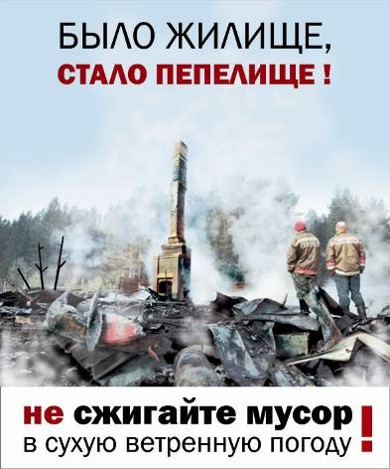
В целях недопущения трагедии обращаемся к жителям сел с настоятельной просьбой обратить особое внимание на соблюдение следующих требований пожарной безопасности:
- сжигание травы и мусора на территории частного жилого сектора, в степной и займищной зонах в пожароопасный период запрещено;
- приусадебные участки очищать от сухой травы и мусора;
- не бросать не затушенные окурки и спички в траву;
- не разводить костры ближе 50 м от зданий и сооружений, а также лесопосадок;
- очищать проезды к домам и дачным участкам;
- установите у каждого строения емкость с водой и песком, либо иные первичные средства пожаротушения.
- строения должны иметь приставные лестницы, достигающие крыши, а на кровле лестницу, доходящую до конька крыши;
торфяных пожарах на здания и сооружения. Оградите свое имущество от пожара очищенной от грунта полосой земли;
- не оставляйте во дворах баллоны с газом, а также емкости с легковоспламеняющимися или горючими жидкостями;
- не оставляйте брошенными на улице бутылки, битые стекла, которые превращаясь на солнце в линзу, концентрируют солнечные лучи до спонтанного возгорания находящейся под ней травы;
- строго пресекайте шалость детей с огнем.
Помните, что неумелое обращение с огнём приводит к человеческим жертвам и материальному ущербу.
В СЛУЧАЕ ПОЖАРА ЗВОНИТЬ ПО ТЕЛЕФОНУ: 21-101; 21 – 655 УКАЗАВ ТОЧНЫЙ АДРЕС

Меры безопасности на водоемах в период купального сезона

Нарушение правил купания и плавания ведет к несчастным случаям, к гибели на воде
- Первое купание нужно начинать в безветренную солнечную погоду при температуре воды 18°-20°. В воде не следует оставаться более 1-5 минут. Длительность времени последующих купаний можно доводить до 15 минут.
- Купаться рекомендуется два раза в сутки – утром и вечером, в заведомо безопасных или специально отведенных для этого местах.
- Вода в выбранном для купания месте должна быть прозрачной, дно чистым, без коряг, подводных камней, свай, водоворотов, ям, заструг и т.п. Следует избегать купания в одиночку, так как в случае беды оказать помощь будет некому.
- После приема солнечной ванны нельзя бросаться в воду сразу; купание можно начинать только после некоторого отдыха в тени или сделать обтирание холодной водой в области сердца.
- Никогда не следует толкать кого-либо в воду, в особенности неожиданно, так как эта шалость может вызвать у людей, очень чувствительных к холодной воде, шок со смертельным исходом.
- Никогда не следует подплывать к водоворотам - это самая большая опасность на воде.
- Нырять можно лишь в местах, специально для этого отведенных и оборудованных. Прыгать головой в воду с плавучих сооружений опасно, так как под водой могут быть опасные для жизни предметы.
- Очень опасно купаться и плавать в пьяном виде. «Пьяный в воде – наполовину утопленник» – говорит мудрая народная пословица.
9. Большую опасность представляет собой купание и плавание с досками, бревнами, надутыми резиновыми автомобильными камерами и надувными средствами.
- Купаться лучше утром или вечером, когда солнце греет, но нет опасности перегрева. Температура воды должна быть не ниже 17 — 19°. Плавать в воде можно не более 20 мин, причем это время должно увеличиваться постепенно, с 3 — 5 мин. Нельзя доводить себя до озноба. При переохлаждении могут возникнуть судороги, произойти остановка дыхания, потеря сознания. Лучше искупаться несколько раз по 15 — 20 мин, а в перерывах поиграть в подвижные игры: волейбол, бадминтон;
- Не входить, не прыгать в воду после длительного пребывания на солнце. Периферические сосуды сильно расширены для большей теплоотдачи. При охлаждении в воде наступает резкое рефлекторное сокращение мышц, что влечет за собой остановку дыхания;
- Не входить в воду в состоянии алкогольного опьянения. Алкоголь блокирует сосудосужающий и сосудорасширяющий центр в головном мозге;
- Если нет поблизости оборудованного пляжа, надо выбрать безопасное для купания место с твердым песчаным не засоренным дном, постепенным уклоном. В воду входить осторожно. Никогда не прыгать в местах, не оборудованных специально;
- Не заплывать далеко, так как можно не рассчитать своих сил. Почувствовав усталость, не надо теряться и стремиться, как можно быстрее доплыть до берега. Нужно «отдыхать» на воде. Для этого обязательно научитесь плавать на спине. Перевернувшись на спину и поддерживая себя на поверхности легкими движениями рук и ног, вы сможете отдохнуть;
- Если захватило течением, не пытайтесь с ним бороться. Надо плыть вниз по течению, постепенно, под небольшим углом, приближаясь к берегу;
- Не теряться, даже если попали в водоворот. Необходимо набрать побольше воздуха в легкие, погрузиться в воду и, сделав сильный рывок в сторону, всплыть.

Каждому следует помнить, что вода ошибок не прощает.
Отдыхая, нужно соблюдать простейшие правила безопасности и при купании выполнять их очень точно
- Купайтесь лучше утром или вечером, когда солнце греет, но нет опасности перегревания. Температура воды должна быть не ниже + 17–19 градусов, в более холодной — находиться опасно.
- Плавайте в воде не более 20 минут, при этом это время должно увеличиваться постепенно, начиная с 3–4 минут.
- Не доводите себя до озноба. При переохлаждении могут возникнуть судороги, остановка дыхания, потеря сознания. Лучше купаться несколько раз по 15–20 минут.
- Не входите, и не ныряйте в воду после длительного пребывания на солнце. При охлаждении в воде наступает резкое рефлекторное сокращение мышц, что приводит к остановке дыхания.
- Не входите в воду в состоянии алкогольного опьянения. Алкоголь блокирует нормальную деятельность головного мозга.
- Если нет поблизости оборудованного пляжа, выбирайте безопасное для купания место с постепенным уклоном и твердым и чистым дном. В воду заходите осторожно. Никогда не ныряйте в незнакомых местах, специально не оборудованных. Даже если накануне это место было безопасным для прыжков, то за ночь могли что-то бросить в воду или течением могло принести опасные предметы.
- Не прыгайте в воду с сооружений, не приспособленных для этого и в местах, где неизвестна глубина и состояние дна.
- Не заплывайте далеко, особенно за буи, потому что можно не рассчитать своих сил. Почувствовав усталость, не теряйтесь и не стремитесь быстрее доплыть до берега. Научитесь «отдыхать» на воде. Перевернувшись на спину и поддерживая себя на поверхности легкими движениями конечностей, вы сможете отдохнуть.
- Если Вас захватило течением, не стремитесь с ним бороться. Нужно плыть вниз по течению, постепенно, под небольшим углом, приближаясь к берегу.
Не теряйтесь, даже если Вы попали в водоворот. Необходимо набрать побольше воздуха в легкие, погрузиться в воду и, сделав сильный рывок в сторону, выплыть.
- Очень осторожно плавайте на надувных матрасах, автомобильных камерах и надувных игрушках. Ветром или течением их может отнести очень далеко от берега, а волной — захлестнуть, с них может, выйти воздух и они потеряют плавучесть.
- Купание с маской, трубкой и ластами требует особой осторожности. Не плавайте с трубкой при сильном волнении воды. Плавать нужно только вдоль берега и обязательно под постоянным присмотром, чтобы своевременно могла прийти помощь.
- Не допускайте грубых игр на воде: подплывать под тех, кто купается, хватать их за ноги, «топить», подавать ошибочные сигналы о помощи и др.
- Купание детей ни в коем случае не должно проходить без присмотра взрослых, которые хорошо умеют плавать. Учиться плавать обязательно необходимо под руководством инструктора или родителей.
- Не оставляйте возле воды малышей. Они могут оступиться и упасть, захлебнуться водой или попасть в яму.
- Не заплывайте за ограничительные знаки, которые ограничивают акваторию с проверенным дном, определенной глубины, и где гарантировано отсутствие водоворотов и других опасностей.
- Не влезайте на технические, предупредительные знаки, буи и другие предметы.
- Не приближайтесь к судам, лодкам и катерам, которые проплывают вблизи Вас.
- Не используйте моторные, парусные, весельные лодки, другие гребные и моторные плавсредства, водные велосипеды, скоростные моторные плавсредства, водные мотоциклы в зонах пляжей, в общественных местах купания при отсутствии буйкового ограждения пляжной зоны и в границах этой зоны.

Левобережное инспекторское отделение Центра ГИМС ГУ МЧС России по Новосибирской области

Правила поведения на воде

Если вы начали покрываться «гусиной кожей», а зубы стали отбивать чечетку:
- Немедленно выйдите из воды, вытрясите воду из ушей и вытритесь насухо.
Если у вас переохлаждение тела и сводит конечности, а возможности немедленно выйти из воды нет:
- Измените стиль плавания – плывите на спине.
- При ощущении стягивания пальцев руки быстро, с силой сожмите кисть руки в кулак, сделайте резкое отбрасывающее движение рукой в наружную сторону и разожмите кулак.
- При судороге ноги погрузитесь на секунду в воду с головой и, выпрямив сведенную судорогой ногу, сильно потяните на себя ступню за большой палец.
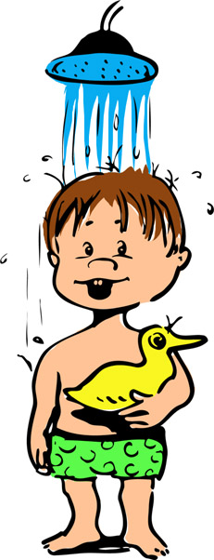
- При судороге икроножной мышцы согните, двумя руками обхватить стопу пострадавшей ноги и с силой подтянуть стопу к себе.
- При судорогах мышц бедра обхватите рукой ногу с наружной стороны ниже голени у лодыжки (за подъем) и, согнув ее в колене, потяните рукой с силой назад к спине.
Произведите укалывание любым острым подручным предметом (булавкой, иголкой и т. п.) Помните, что утонувшего можно спасти, если он пробыл под водой менее 6 минут!
Вода, вода, кругом вода!
Вода является важнейшим веществом на Земле, она занимает 71% ее поверхности.
Вода – добрый друг и помощник человека.
Но на воде нужно быть осторожным, соблюдать дисциплину и правила поведения.
- Для купания детей выбирается место, где чистая вода; ровное песчаное или гравийное дно (без свай, коряг, острых камней, стекла, водорослей и ила); небольшая глубина (до 2 м); нет сильного течения (до 0,5 м/с).
    - Лучше всего купаться на специально оборудованных пляжах, в бассейнах, купальнях. Предварительно нужно ознакомиться с правилами внутреннего распорядка мест для купания.
- Купание детей проводится под контролем взрослых.
- Начинать купаться рекомендуется в солнечную безветренную погоду при температуре воды 17 – 19 °С, воздуха 20 – 25 °С.
- Перед заплывом необходимо предварительно обтереть тело водой.
- В холодную воду заходить нужно медленно, особенно если это первое купание в сезоне.
- Пользоваться надувным матрасом (кругом) надо с особой осторожностью: матрас может неожиданно сдуться или уплыть по течению далеко от берега.
- В воде следует находиться 10 – 15 минут.
- Нельзя устраивать в воде игры, связанные с захватами, шуточными утоплениями.
- При грозе необходимо немедленно выходить из воды, потому что она притягивает электрический разряд.

Уважаемые родители!
Разъясните вашему ребенку основные правила поведения на воде:
- Купайся только в разрешенных местах.
- Не купайся в одиночку в незнакомом месте.

- Не заплывай за буйки.
- Пользуйся надувным матрасом (кругом) только под присмотром взрослых.
- Держись поближе к берегу, чтобы в любой момент можно было коснуться ногами дна.
- Никогда не зови на помощь в шутку – в другой раз, когда помощь действительно понадобится, все подумают, что ты опять шутишь.
- Не шали в воде. Не окунай друзей с головой и не ставь им подножки.
- Не купайся подолгу, чтобы не переохладиться и не заболеть.
- Не стой на обрывистом берегу или на краю причала.
- Если ты не умеешь плавать, не бросайся на помощь.
Если кто-то тонет – брось ему спасательный круг, надувную игрушку или матрас и позови взрослых.
Правила катания на лодке

- Нельзя выходить в плавание на неисправной и полностью не оборудованной лодке.
- Перед посадкой в лодку осмотрите ее и убедитесь в наличии:
  - весел;
  - руля;
  - уключин;
  - спасательного круга;
  - спасательных жилетов по числу пассажиров;
  - черпака для отлива воды.
    - Посадку в лодку производите осторожно, ступая посреди настила.
    - Не садитесь на борт лодки. Равномерно садитесь на скамейки.
    - Не перегружайте лодку сверх установленной нормы.
    - Не пересаживайтесь с одного места на другое и не переходите с одной лодки на другую.
    - Не раскачивайте лодку.
    - Не ныряйте с лодки.
    - Не подставляйте борт лодки параллельно идущей волне. Волну надо «резать» носом лодки поперек или под углом.
Детям до 16 лет запрещается кататься на лодке без сопровождения взрослых!

Не поддавайтесь панике!
Если начали тонуть
- Не барахтайтесь, а перевернитесь на спину, выплюньте воду и сделайте глубокий вдох.
- Отдохнув, спокойно плывите к берегу.
- Зовите на помощь, если это необходимо.
- Если вы заплыли слишком далеко, устали и, оглянувшись на далекий берег, испугались, что не сумеете вернуться, тогда вам поможет умение отдыхать на воде. Отдохните 2 – 3 минуты, лягте на спину, расправив ноги и руки, расслабьтесь, лишь легкими движениями рук и ног помогая себе удерживаться в горизонтальном положении.
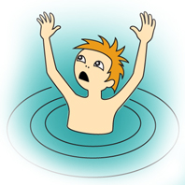
Если у вас на глазах тонет человек
- Бросьте ему спасательный круг (игрушку, матрас).
- Ободрите его криком.
- Плывите на помощь.
- Поднырните под него и, взяв сзади каким-нибудь приемом захвата (например, за волосы), плывите вместе с ним к берегу.
- Выйдя на сушу, поверните его голову набок, прочистите пальцем забитые тиной или песком рот и нос.
- Положите пострадавшего животом себе на колено (голова должна свешиваться вниз) и, сильно нажав, вытесните воду из желудка и дыхательных путей.
Вызовите скорую помощь.
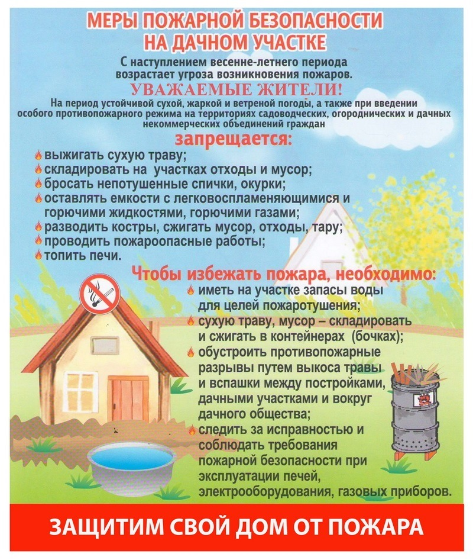

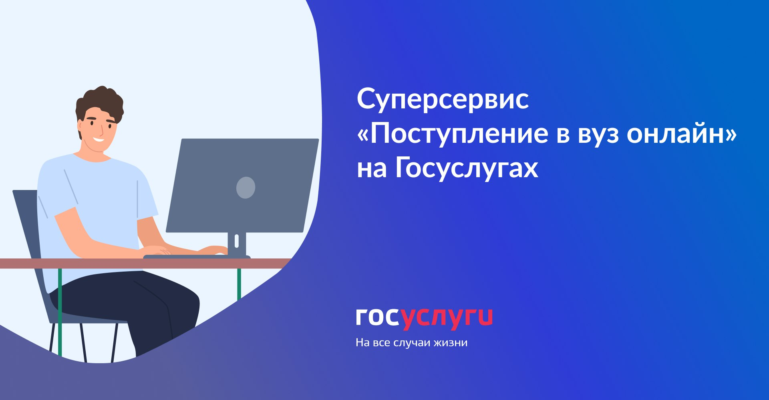
Подавайте заявления в вузы через Госуслуги
С 20 июня на портале Госуслуг выпускники могут подавать заявления о приеме в вузы и их филиалы. Понадобится подтвержденная учетная запись на Госуслугах. Вот подробности о работе суперсервиса «Поступление в вуз онлайн».

Что смогут сделать выпускники на Госуслугах
✔ выбрать вуз с любой формой обучения
✔ подать заявление, приложить документы, если их нет в профиле или отдельно запрашивает вуз. Подать документы можно в 5 вузов одновременно.
✔ отслеживать информацию о поступлении в вуз на Госуслугах независимо от способа подачи документов
✔ заключить договор на платное обучение в электронном виде
✔ воспользоваться всеми особыми правами и преимуществами, например, поступить в вуз без испытаний при наличии статуса победителя Всероссийской олимпиады школьников
✔ узнать о датах дополнительных вступительных испытаний
✔ отслеживать свое место в конкурсных списках в реальном времени
✔ управлять согласием на зачисление: подать или отозвать на портале без посещения вуза
✔ вносить изменения в заявление
✔ узнать о зачислении с помощью уведомления от вуза

Куда можно подать заявления
✔ в государственные и муниципальные учреждения, а также некоторые частные вузы
✔ на программы бакалавриата и специалитета
✔ на все формы обучения, в том числе на платное и целевое обучение

Что нужно учесть
Если данные об аттестате и индивидуальных достижениях загружены в профиль абитуриента на Госуслугах, загружать сканы документов не нужно. При необходимости вуз запросит копию или оригинал.
При подаче заявления не через портал, нужно сообщить вузу о желании получать информацию на портале Госуслуг и предоставить СНИЛС.
*****
Источник: https://t.me/digit_nso

Более 70 млн человек используют приложение «Госуслуги»
Количество пользователей мобильного приложения «Госуслуги» превысило 70 млн человек. Всего на портале Госуслуг зарегистрировано более 97 млн пользователей. Запуск мобильного приложения состоялся в 2012 году.
С его помощью можно:
🔹 оформить документы
🔹 записаться к врачу
🔹 проверить и оплатить долги
🔹 получить справки и выписки
🔹 записать ребенка в школу или на кружок
Скачивайте приложение «Госуслуги» и пользуйтесь самыми современными государственными сервисами:
👉 App Store
👉 Google Play
👉 AppGallery
👉 RuStore
******

УФНС России по Новосибирской области информирует о работе Регионального ситуационного центра
Для оперативного мониторинга экономической и социальной ситуации и выработке предложений по мерам поддержки бизнеса и граждан в Управлении Федеральной налоговой службы по Новосибирской области работает Региональный ситуационный центр (РСЦ).
РСЦ осуществляет еженедельный сбор и мониторинг информации, в том числе по обращениям налогоплательщиков, о рисках возникновения экономических и социальных проблем.
Работа Ситуационного центра направлена на выстраивание активного взаимодействия с бизнес-сообществом и на оперативное решение вопросов, связанных с ухудшением социально-экономического положения налогоплательщиков в связи с санкционным давлением.
В РСЦ обращаются как юридические лица, индивидуальные предприниматели, так и физические лица, с вопросами о рисках возникновения экономических и социальных проблем. Среди них сокращение выручки, персонала, фонда отплаты труда сотрудников, кредиторская или дебиторская задолженность, рост себестоимости продукции, сокращение/закрытие производства, проблемы с импортными и экспортными поставками, предоставление отсрочки по уплате налогов, сборов, рост цен на товары, используемые при производстве.
Консультанты Ситуационного центра ежедневно осуществляют сбор информации о проблемах бизнеса, по телефонам горячей линии ведут разъяснительную работу с налогоплательщиками, попавшими в трудное финансовое положение.
Обратиться в Региональный ситуационный центр УФНС России по Новосибирской области можно, направив обращение:
- по адресу электронной почты n.shnyanina.r5400@tax.gov.ru;
- через электронный сервис «Обратиться в ФНС России» на сайте ФНС России www.nalog.gov.ru;
- почтовым сообщением по адресу: 630005, г. Новосибирск, ул. Каменская, 49, с пометкой на конверте «РСЦ».
Кроме того, жители Новосибирской области могут обращаться по телефону «горячей линии» РСЦ: +7(383)228-31-46 (консультанты РСЦ Наталья Викторовна Шнянина и Евгения Андреевна Барабина).
Меры поддержки бизнеса и граждан, введенные в Российской Федерации, а также условия их получения размещены на промо-странице «Меры поддержки-2022» на сайте ФНС России.

Учредитель: администрация Широкоярского Для писем:633158, Новосибирская область ТЕЛЕФОНЫ ЭКСТРЕННЫХ СЛУЖБ: сельсовета Мошковского района Мошковский район, п. Широкий Яр, Пожарная охрана: 8 (383 48) 21-101
Новосибирской области ул. Школьная, 14 ОМВД по Мошковскому району:
Телефон: 8 (383 48) 53-310 8 (383 48) 21-102, 21-163, 21-646
E-mail: mos_shirok_70@mail.ru Тираж: 101 экз Скорая помощь: 8 (383 48) 51-503;
Единая дежурная диспетчерская
служба: 8 (383 48) 21-655

